**Revista Presei**

**24 septembrie 2014**

|  |  |  |
| --- | --- | --- |
| **Pagina** | **Publicaţie** | **Titlu** |
|  | **PUTEREA** | *Cererile pentru acordarea ajutorului de încălzire se depun după 20 octombrie* |
|  | **ADEVARUL** | ***Se dă startul la depunerea cererilor pentru acordarea ajutorului de încălzire a locuinţei*** |
|  | **www.mondonews.ro** | ***Se dă startul la depunerea cererilor pentru acordarea ajutorului de încălzire a locuinţei*** |
|  | **www.ziare-pe-net.ro** | ***Se dă startul la depunerea cererilor pentru acordarea ajutorului de încălzire a locuinţei*** |
|  | **www.ziareonline.com** | *Cererile pentru acordarea ajutorului de încălzire se depun după 20 octombrie* |
|  | **www.ziarelive.ro** | *Cererile pentru acordarea ajutorului de încălzire se depun după 20 octombrie* |
|  | **index-stiri.ro** | ***Cererile pentru acordarea ajutorului de incalzire se depun dupa 20 octombrie*** |
|  | **news.portal-start.com** | ***Cererile pentru acordarea ajutorului de incalzire se depun dupa 20 octombrie*** |
|  | **PUTEREA** | Sancţiuni pentru alimente expirate în Piaţa Gorjului |

**PUTEREA**

# <http://www.puterea.ro/social/cererile-pentru-acordarea-ajutorului-de-incalzire-se-depun-dupa-20-octombrie-100582.html>

# Cererile pentru acordarea ajutorului de încălzire se depun după 20 octombrie

**V.G. | 2014-09-23 16:34**

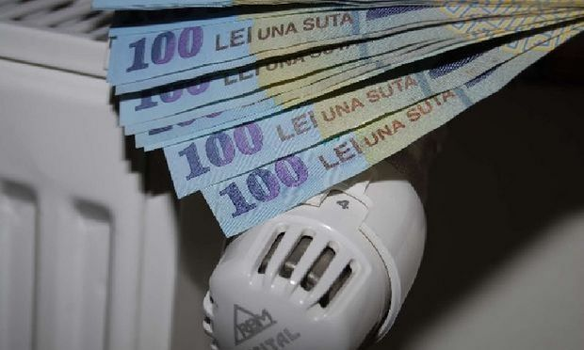

**Începând cu data de 20 octombrie, Direcţia Generală de Asistenţă Socială şi Protecţia Copilului Sector 6 demarează procedurile de primire a cererilor pentru acordarea ajutorului de încălzire a locuinţei, sezonul rece 2014 – 2015.**

Sunt vizaţi cetăţenii domiciliaţi legal pe raza sectorului 6, care îndeplinesc condiţiile legale în vigoare, cu menţiunea că informaţiile oferite pe proprie răspundere de către solicitanţi vor face obiectul unor verificări ulterioare. Pentru informaţii şi documentele necesare depunerii dosarului, persoanele intersate sunt rugate să acceseze pagina web www.asistentasociala6.ro secţiunea ”Direcţia Protecţie Socială” / ”Serviciul Ajutor Social”. În perioada sezonului rece 2013-2014, un număr de 2.749 familii din sectorul 6 au beneficiat de ajutor pentru încălzirea locuinţei.

# 

# ADEVARUL

[**http://adevarul.ro/news/bucuresti/se-startul-depunerea-cererilor-acordarea-ajutorului-incalzire-locuintei-1_54214cd00d133766a85d084f/index.html**](http://adevarul.ro/news/bucuresti/se-startul-depunerea-cererilor-acordarea-ajutorului-incalzire-locuintei-1_54214cd00d133766a85d084f/index.html)

**Se dă startul la depunerea cererilor pentru acordarea ajutorului de încălzire a locuinţei**

Începe perioada în care bucureştenii pot depune cereri pentru acordarea ajutorului de încălzire a locuinţei

Începând din luna octombrie, Direcţia Generală de Asistenţă Socială şi Protecţia Copilului Sector 6 demarează procedurile de primire a cererilor pentru acordarea ajutorului de încălzire a locuinţei, sezonul rece 2014 – 2015. Ştiri pe aceeaşi temă O sursă de energie inepuizabilă - gunoiul. Suedia importă deşeuri pent... Mai exact, din 20 octombrie Primăria Sectorului 6 va începe procedurile de primire a cererilor pentru acordarea ajutorului de încălzire a locuinţei pentru sezonul rece. În primul rând sunt vizaţi locuitorii sectorului, care îndeplinesc condiţiile legale în vigoare, cu menţiunea că informaţiile oferite pe proprie răspundere de către socilitanţi vor fi verificate ulterior. Pentru informaţii legate de procedură şi documentele necesare depunerii dosarului, persoanele intersate pot accesa pagina web www.asistentasociala6.ro secţiunea „Direcţia Protecţie Socială“ / „Serviciul Ajutor Social“. Anul trecut (în sezonul rece) 2.749 de familii din Sectorul 6 au beneficiat de ajutor pentru încălzirea locuinţei.

**http://www.mondonews.ro/cererile-pentru-acordarea-ajutorului-de-incalzire-vor-putea-fi-depuse-in-sectorul-6-din-20-octombrie/#sthash.p6y4XQd7.dpuf**

# CERERILE pentru acordarea AJUTORULUI de INCALZIRE vor putea fi depuse in Sectorul 6 din 20 octombrie

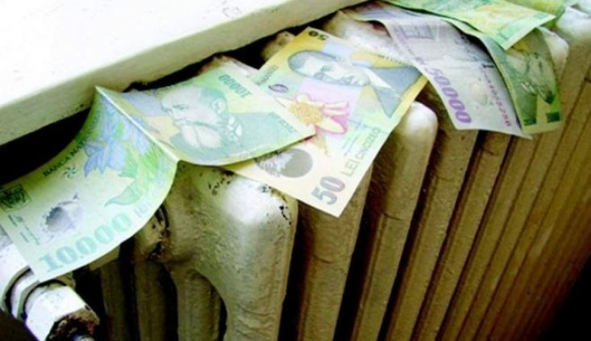

**Directia Generala de Asistenta Sociala si Protectia Copilului Sector 6 va incepe din data de 20 octombrie sa primeasca CERERILE pentru acordarea AJUTORULUI de INCALZIRE a locuintei in sezonul rece 2014–2015, a anuntat marti Primaria Sectorului 6.**

Potrivit sursei citate, sunt vizati cetatenii domiciliati legal pe raza Sectorului 6, care indeplinesc conditiile legale in vigoare, cu mentiunea ca informatiile oferite pe proprie raspundere de catre socilitanti vor face obiectul unor verificari ulterioare.

Pentru informatii legate de procedura si documentele necesare depunerii dosarului, persoanele intersate sunt rugate sa acceseze pagina web www.asistentasociala6.ro, sectiunea ”Directia Protectie Sociala” / ”Serviciul Ajutor Social”.

In perioada sezonului rece 2013–2014, un numar de 2.749 familii din Sectorul 6 au beneficiat de AJUTOR pentru INCALZIREA locuintei.

# <http://www.ziare-pe-net.ro/stiri/se-da-startul-la-depunerea-cererilor-pentru-acordarea-ajutorului-de-incalzire-a-locuintei-3451778.html>

**Se dă startul la depunerea cererilor pentru acordarea ajutorului de încălzire a locuinţei**

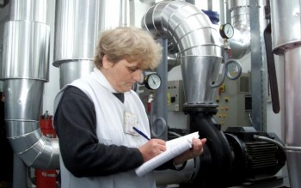

Mai exact, din 20 octombrie Primăria Sectorului 6 va începe procedurile de primire a cererilor pentru acordarea ajutorului de încălzire a locuinţei pentru sezonul rece. În primul rând sunt vizaţi locuitorii sectorului, care îndeplinesc condiţiile legale în vigoare, cu menţiunea că informaţiile oferite pe proprie răspundere de către socilitanţi vor fi verificate ulterior.  
Pentru informaţii legate de procedură şi documentele necesare depunerii dosarului, persoanele intersate pot accesa pagina web www.asistentasociala6.ro secţiunea „Direcţia Protecţie Socială“ / „Serviciul Ajutor Social“.  
Anul trecut (în sezonul rece) 2.749 de familii din Sectorul...

# http://www.ziareonline.com/stire-cererile-pentru-acordarea-ajutorului-de-incalzire-se-depun-dupa-20-octombrie-255942897.html

## Cererile pentru acordarea ajutorului de incalzire se depun dupa 20 octombrie

Incepand cu data de 20 octombrie, Directia Generala de Asistenta Sociala si Protectia Copilului Sector 6 demareaza procedurile de primire a cererilor pentru acordarea ajutorului de incalzire a locuintei, sezonul rece 2014 - 2015.Sunt vizati cetatenii domiciliati legal pe raza sectorului 6, care indeplinesc conditiile legale in vigoare, cu mentiunea ca informatiile oferite pe proprie raspundere de catre solicitanti vor face obiectul unor verificari ulterioare. Pentru informatii si documentele necesare depunerii dosarului, persoanele intersate sunt rugate sa acceseze pagina web www.

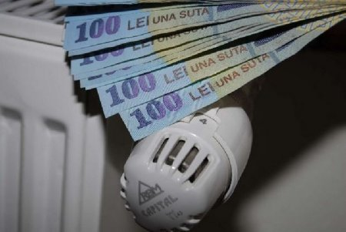

[**http://www.ziarelive.ro/stiri/cererile-pentru-acordarea-ajutorului-de-incalzire-se-depun-dupa-20-octombrie.html**](http://www.ziarelive.ro/stiri/cererile-pentru-acordarea-ajutorului-de-incalzire-se-depun-dupa-20-octombrie.html)

## Cererile pentru acordarea ajutorului de incalzire se depun dupa 20 octombrie



Incepand cu data de 20 octombrie, [Directia Generala](http://www.ziarelive.ro/despre/directia_generala.html) de [Asistenta Sociala](http://www.ziarelive.ro/despre/asistenta_sociala.html) si [Protectia Copilului Sector](http://www.ziarelive.ro/despre/protectia_copilului_sector.html) 6 demareaza procedurile de primire a cererilor pentru **acordarea** **ajutorului** de **incalzire** a locuintei, sezonul rece 2014 –...

[**http://index-stiri.ro/140923/cererile-pentru-acordarea-ajutorului-de-incalzire-se-depun-dupa-20-octombrie-1470407**](http://index-stiri.ro/140923/cererile-pentru-acordarea-ajutorului-de-incalzire-se-depun-dupa-20-octombrie-1470407)

## Cererile pentru acordarea ajutorului de incalzire se depun dupa 20 octombrie

Incepand cu data de 20 octombrie, Directia Generala de Asistenta Sociala si Protectia Copilului Sector 6 demareaza procedurile de primire a cererilor pentru acordarea ajutorului de incalzire a locuintei, sezonul rece 2014 -...

[**http://news.portal-start.com/post/cererile-pentru-acordarea-ajutorului-de-/**](http://news.portal-start.com/post/cererile-pentru-acordarea-ajutorului-de-/)

## Cererile pentru acordarea ajutorului de incalzire se depun dupa 20 octombrie



Incepand cu data de 20 octombrie, [Directia Generala](http://www.ziarelive.ro/despre/directia_generala.html) de [Asistenta Sociala](http://www.ziarelive.ro/despre/asistenta_sociala.html) si [Protectia Copilului Sector](http://www.ziarelive.ro/despre/protectia_copilului_sector.html) 6 demareaza procedurile de primire a cererilor pentru **acordarea** **ajutorului** de **incalzire** a locuintei, sezonul rece 2014 –...

**PUTEREA**

**http://www.puterea.ro/social/sanctiuni-pentru-alimente-expirate-in-piata-gorjului-100502.html**

# Sancţiuni pentru alimente expirate în Piaţa Gorjului

**V.G. | 2014-09-22 16:16**

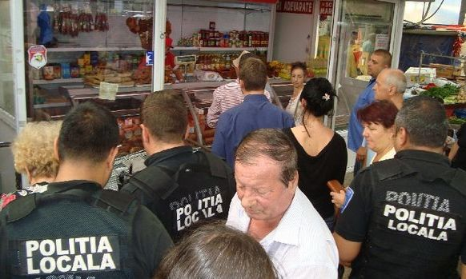

**Direcţia Generală de Poliţie Locală Sector 6, prin Direcţiile Ordine Publică, Inspecţie Generală şi Protecţia Mediului, a iniţiat şi desfăşurat o amplă acţiune de control în Piaţa Gorjului. Au fost vizate respectarea normelor de mediu, eliminarea falşilor producători, prevenirea şi combaterea comerţului neautorizat, identificarea şi luarea măsurilor legale împotriva persoanelor care comercializează produse alimentare şi nealimentare în alte locuri decât cele stabilite de autoritatea locală.**

Cele mai multe sancţiuni contravenţionale au fost aplicate operatorilor economici pentru lipsa Acordului de funcţionare, pentru comercializarea produselor cu termen de valabilitate expirat sau nespecificat, pentru neafişarea preţurilor de vânzare la mărfuri. Sancţiunile aplicate au fost în valoare de aproximativ 6.000 lei, iar echipele de salubritate au igienizat şi salubrizat toată zona din jurul pieţei. În plus, administratorul pieţei a fost înştiinţat asupra respectării obligaţiilor legale referitoare la îndepărtarea din piaţă a persoanelor care nu posedă certificat de producător.